# Soporte de Multimedia Audio y Video en HTML

# HTML 4

* **Formatos de Sonido**
  + **Etiqueta <bgsound src="ruta_fichero" loop="l" balance="b" volume="v"></bgsound>**

El elemento HTML de sonido de fondo (<bgsound>) es un elemento de Internet Explorer que asocia **un sonido de fondo con un página.**

**Atributos**

* **balance**

Este atributo define un número entre -10,000 y + 10,000 que determina como el volumen será dividido entre los altavoces.

* **loop**

Este atributo indica el número de veces que un sonido será reproducido ya sea como un valor numérico o la palabra clave *infinite* .

* **src**

Este atributo especifica la URL del archivo de sonido que será reproducido, el cual debe ser uno de los siguientes tipos : wav, .au, o .mid.

* **volume**

Este atributo define un número entre -10,000 y 0 que determina la fuerza del sonido de fondo de una página. (MDN web docs, 2016)

* + **Etiqueta <a href="ruta_fichero">Mensaje</a>**

El Elemento HTML *Anchor* **<a>** crea un enlace a otras páginas de internet, archivos o ubicaciones dentro de la misma página, direcciones de correo, o cualquier otra URL. (MDN web docs, 2017)

El atributo **href** contiene una URL o un fragmento de URL al cual apunta el enlace. (MDN web docs, 2017)

# HTML5

### Ejecutar Audio

* **Formatos**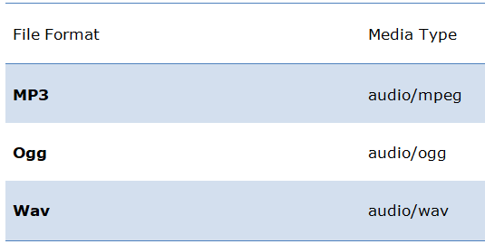

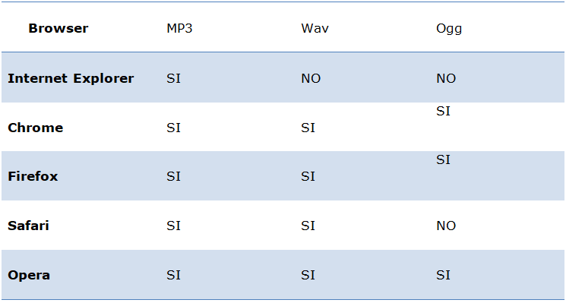

|  |
| --- |
| (W3 Schools, 2018) |

* **Etiqueta <Audio>**

**<audio src="vincent.mp3" controls="true" loop="true" autoplay="true"> </audio>**

Este código de ejemplo usa los atributos del elemento [**<audio>**](https://developer.mozilla.org/es/docs/Web/HTML/Elemento/audio)**:**

* **controls:** muestra los controles estándar de HTML5 para audio en una página web.
* **autoplay:** hace que el audio se reproduzca automáticamente.
* **loop:** hace que el audio se repita automáticamente
* **Etiqueta <source>**

**src -** Este se puede también observar en el ejemplo arriba y define la url de la música que se deberá reproducir por la etiqueta audio. (Rainforest Software Solution., 2018)

Se pueden especificar múltiples fuentes de archivos usando el elemento [<source>](https://developer.mozilla.org/es/docs/Web/HTML/Elemento/source) con el fin de proporcionar audios codificados en formatos diferentes para diferentes navegadores. **Ejemplo:**

<audio controls>  
  <source src="horse.ogg" type="audio/ogg">  
  <source src="horse.mp3" type="audio/mpeg">  
Your browser does not support the audio element.  
</audio>

* **Configurar Audio**

Para configurar audio usando la etiqueta audio basta con utilizarla de la siguiente manera **<audio src="PATH DEL AUDIO"controls="true" loop="true" autoplay="false"></audio>**

Abajo se muestra la configuración de audio utilizando la etiqueta source, la cual nos va a maximizar la compatibilidad con los buscadores, ya que nos ayuda a codificar audio a diferentes formatos compatibles con los diferentes buscadores. Así no vamos a sufrir de errores a la hora de abrir la página en otros buscadores.

**<audio controls>  
<source src="rutadelaudio.mp3" type="audio/mpeg">  
<source src="rutadelaudio.ogg" type="audio/ogg">  
</audio>**

### Ejecutar de Video

* **Formatos**

Tenemos 3 formatos compatibles siendo el MP4 el más soportado por los navegadores:

* **MP4**: Compatible con Google Chrome, Mozilla Firefox, Safari e Internet Explorer.
* **Ogg**: Compatible con Google Chrome y Mozilla Firefox.
* **WebM**: Compatible con Google Chrome y Mozilla Firefox.

Los media types para referenciar cada uno de estos 3 formatos son:

* **MP4**: video/mp4
* **Ogg**: video/ogg
* **WebM**: video/webm (Barrera, 2016)
  + **Etiqueta <video>**

**<video src="video.mp4" width="640" height="360" controls autoplay preload></video>**

* **SRC:** Nos enlaza el archivo de video que queremos reproducir.
* **WIDTH:** Nos define el ancho del video en pixeles.
* **HEIGHT:** Nos define la altura del video en pixeles.
* **CONTROLS**: Nos permite implementar los controles del reproductor por defecto del navegador como, botón play-pause, seek y volumen.
* **AUTOPLAY:** Nos permite reproducir el archivo de video desde que se carga la página.
* **PRELOAD:** Nos carga un poco el archivo de video antes de iniciar la reproducción en el buffer para que no se trabe por reproducir más de lo que carga.

Los atributos de esta etiqueta como pueden ver son casi los mismos que en la etiqueta de **AUDIO** pero como es algo visual, necesitamos darle un ancho y un alto forzosamente. (www.html5facil.com, 2011)

* + **Etiqueta <source>**

Al igual que en la etiqueta **AUDIO** tenemos muchos formatos de video que debemos implementar ya que cada motor de renderizado de los navegadores tiene soporte para un formato de video diferente.

**<video width="640" height="360" controls autoplay preload>**

**<source src="mivideo.mp4" type="video/mp4">**

**<source src="mivideo.ogv" type="video/ogg">**

**<source src="mivideo.webm" type="video/webm"/>**

**</video>**

Como podemos observar la diferencia es poco, solamente cambiamos el atributo SRC y agregamos el atributo SOURCE de los diferentes archivos de video.

* **SRC:** Nos enlaza el archivo de video que queremos reproducir.
* **Type:** Le decimos que tipo de video o formato va reproducir. (www.html5facil.com, 2011)
  + **Configurar Video**

Para mostrar un video en nuestra página web lo podemos realizar utilizando la etiqueta video con sus respectivos atributos, estos ultimos quedan al gusto del desarrollador web o del cliente. **<video src="PATH" width="ANCHO" height="LARGO" controls autoplay preload></video>**

Lo siguiente viene a ser la manera de optimizar la compatibilidad con los diferentes buscadores.

**<video width="640" height="360" controls autoplay preload>**

**<source src="mivideo.mp4" type="video/mp4">**

**<source src="mivideo.ogv" type="video/ogg">**

**<source src="mivideo.webm" type="video/webm"/>**

**</video>**

# References

Barrera, A. (20 de 7 de 2016). *anerbarrena.com*. Obtenido de anerbarrena.com: https://www.anerbarrena.com/etiqueta-source-html5-video-audio-5258/

*MDN web docs*. (31 de Enero de 2016). Obtenido de https://developer.mozilla.org/en-US/docs/Web/HTML/Element/video

*MDN web docs*. (14 de Setiembre de 2017). Obtenido de https://developer.mozilla.org/es/docs/Web/HTML/Elemento/a

Rainforest Software Solution. (13 de 2 de 2018). *Html5tutorial.infohtml5*. Obtenido de Html5tutorial: https://html5tutorial.info/html5-audio.php

*W3 Schools*. (2018). Obtenido de HTML5 Audio: https://www.w3schools.com/html/html5_audio.asp

*www.html5facil.com*. (2011). Obtenido de Uso básico de la etiqueta Video en HTML5: http://html5facil.com/tutoriales/uso-basico-etiqueta-video-html5/